МИНИСТЕРСТВО НАУКИ И ВЫСШЕГО ОБРАЗОВАНИЯ РОССИЙСКОЙ ФЕДЕРАЦИИ
Федеральное государственное автономное образовательное учреждение высшего образования «Национальный исследовательский университет ИТМО»

Факультет систем управления и робототехники

ОТЧЕТ ПО ЛАБОРАТОРНОЙ РАБОТЕ
по дисциплине «Прикладный Искусственный Интеллект»

«Распознавание активности человека на основе данных с мобильных сенсоров»

Выполнила: Нгуен Кхань Нгок – R3335
Преподаватель: Евстафьев Олег Александрович

Санкт Петербург
2024
- Цель работы
Необходимо по данным с мобильных сенсоров при помощи прикладных алгоритмов машинного обучения предсказать активность человека по шести классам движений:
- Движется по прямой
- Движется вверх (например, движение по лестнице вверх)
- Движется вниз (например, движение по лестнице вниз)
- Сидит
- Стоит
- Лежит
- Результат выполнения заданий CODE PART 1
- Ответы
  - Модель KNN
Мотивация по выбору модели. Какие гиперпараметры есть у выбранной вами модели? За что они отвечают? На что влияют?
- Модель KNN имеет гиперпараметр n_neighbours.
- n_neighbors используется для проверки k ближайших соседей для каждой неклассифицированной точки.
- Модель KNN очень точна и проста в использовании. KNN позволяет легко изменять значение n_neighbours, чтобы найти наилучшую производительность для каждой задачи. Кроме того, KNN легко понять и объяснить, что помогает нам иметь обзор данных и принимать решения по логической классификации.
- Когда n_neighbors слишком мал, модель запоминает слишком много деталей из обучающей выборки, что приводит к высокой ошибке на тестовом наборе данных. Напротив, когда K велик, модель становится слишком обобщенной, ей трудно различать классы, что приводит к низкой производительности как на обучающей, так и на тестовой выборках.
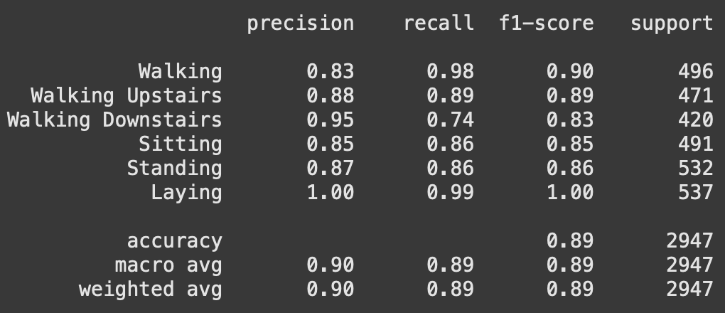

  - Модель Decision Tree
Модель дерева решений работает как серия вопросов (условий) на каждом узле. Каждый вопрос делит данные на две ветви (дерева). Дерево продолжает делиться, пока не достигнет листьев, причем каждый лист является предсказанным результатом.
- max_depth: ограничивает высоту (количество уровней) дерева решений. Большая depth, деревья могут быть слишком сложными, что легко приводит к переобучению. Небольшая depth, модель может быть недостаточно сложной для изучения взаимосвязей в данных, что приводит к недостаточной подгонке.
- min_samples_split: Минимальное количество выборок в узле для продолжения разделения. Чем выше значение, тем меньше будет деление дерева. Наоборот, дерево будет делить больше
- min_samples_leaf указывает минимальное количество образцов, необходимых для конечного узла.

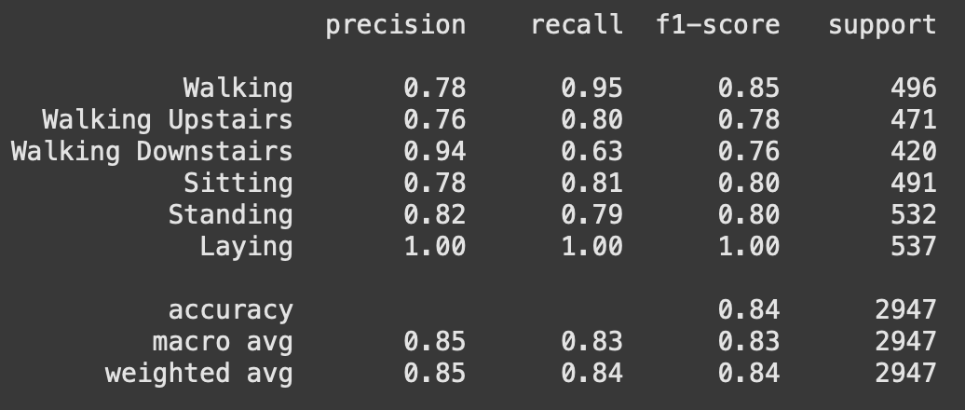

  - Модель SVM
- Преимуществом SVM является возможность классификации с высокой точностью, что гарантируется свойствами оптимальной гиперплоскости.
- C — это гиперпараметр, который регулирует расстояние между классами и минимизирует ошибки классификации. Чем больше C, тем выше точность.
- Gamma — это параметр, который определяет влияние близких (или дальних) точек данных на процесс классификации в модели SVM. Большая гамма приводит к тому, что точки, расположенные близко друг к другу, оказывают сильное влияние. Напротив, небольшие гамма-точки, расположенные далеко друг от друга, оказывают сильное влияние.
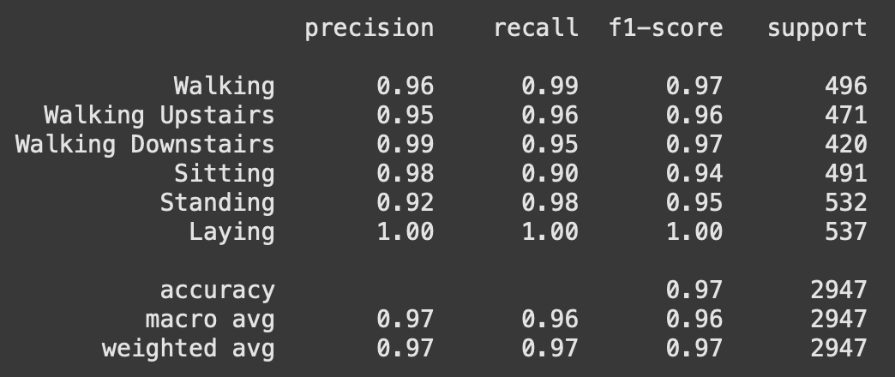

В чем разница между показателями `precision` и `recall`? Что такое показатель `F1`?
Precision: Точность показывает, сколько случаев, когда модель дает положительный прогноз, на самом деле верны.
$$precison=\frac{true positive}{true positive+false positive}$$
Recall: чтобы понять, сколько истинных положительных результатов было идентифицировано классификатором.
$$Recall=\frac{true positive}{true positive+false negative}$$
F1 — это гармоническое среднее между precision и recall
$$F1=\frac{2 x Precision x Recall}{Percision+Recall}$$
Используйте вариации нескольких моделей с разными гиперпараметрами. Сравните полученный результат (визуализируйте полученный результат).
CODE PART 2
Что такое гиперпараметры модели машинного обучения (МО)?
Гиперпараметры модели машинного обучения (ML) — это параметры, которые корректируются до начала обучения модели и не обновляются во время обучения. Эти параметры влияют на процесс обучения, структуру модели и ее способность делать прогнозы.

